**Nombre de la Experiencia**

**AUTOEVALUACION DEL PADRE DE FAMILIA**

**\* Contexto, problemática que afronta**

* **Se trabaja turno vespertino los padres de familia se encuentran apáticos y cansados.**
* **Tienen más hijos tomando clases en línea.**
* **No cuentan con más dispositivos**
* **Perdieron trabajo y pareja.**
* **Están enfermos o cuidando familiares enfermos.**

**\* Objetivos de la práctica y/o experiencia**

**Lograr que los padres de familia se concienticen del apoyo que requieren sus hijos preescolares para que adquieran nuevos aprendizajes , basándome en los aspectos que deben tomar en cuenta para para que la clase sea exitosa con los niños .**

**\* ¿En qué consiste?**

**Elabore un cuestionario que concientiza una valoración del trabajo docente primeramente y posteriormente su autoevaluación para detectar fortalezas y debilidades en este proceso, posteriormente hice un formulario que envié a través del grupo de WhatsApp y con esto nueva forma de trabajo logre captar su atención e interés asi como la atención en los diferentes aspectos socioemocionales que requieren en este momento los niños ,pues en este formulario ,ellos van seleccionando cual respuesta o escribiendo lo necesario para llegar a un mejor aprendizaje.**

**\* ¿Quiénes son los protagonistas?**

1. **Alumnos**
2. **Padres de familia**
3. **Docente**

**\* ¿Como se desarrolla?**

**Este es el link del cuestionario**

[**https://forms.gle/fPNBTpqGLAsa39Db6**](https://forms.gle/fPNBTpqGLAsa39Db6)

**1.Hice un listado de los nombres de los niños y niñas para confirmar la asistencia.**

**2. Primero realizaron una evaluación de mi trabajo dicente.**

**3.Valoraron :El Tiempo, Los Recursos, La Alimentación, Los Ambientes De Trabajo, Si Están Trabajando O No Con Las Clases De Educación Física ,Música E Ingles, Así Como Si Atienden Indicaciones Y Cumplimiento De Tareas .**

**\* Logros alcanzados**

**Este es un ejemplo de los resultados obtenidos, de cada respuesta, por lo general , valoro que mejoro en gran medida ,la atención a cada unio de los aspectos manejados en el cuestionario , pues ahora consideran ,el tiempo ,los recursos y el logro de los aprendizajes en cada actividad .**

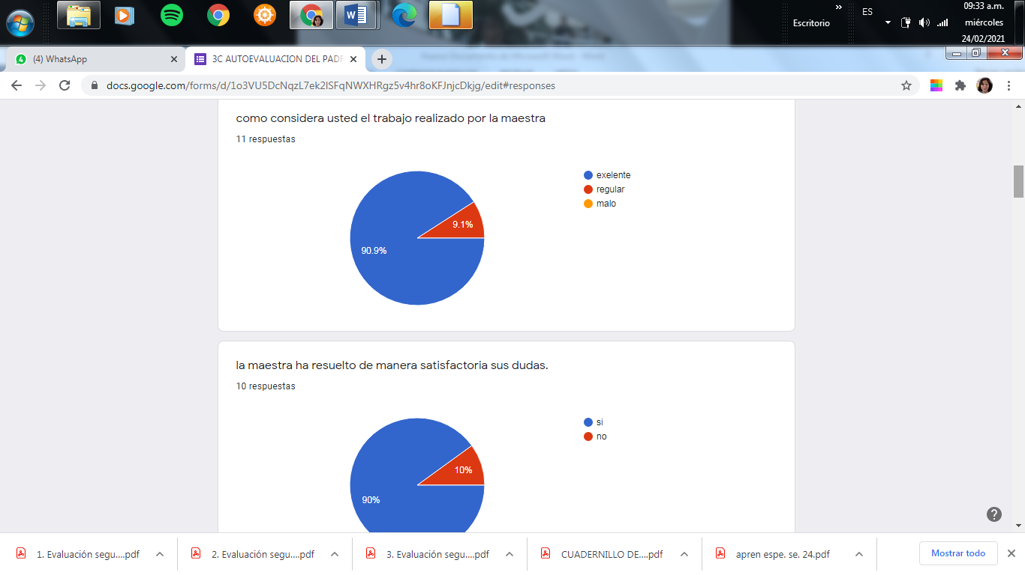

**\* Procesos de evaluación:**

**La evaluación se está llevando a cabo de manera formativa ,ya que me baso en los videos de las actividades donde los niños exponen los aprendizajes simultanea .**